2023年最新Flask2教程 课程简介

聂剑锋: 锋哥

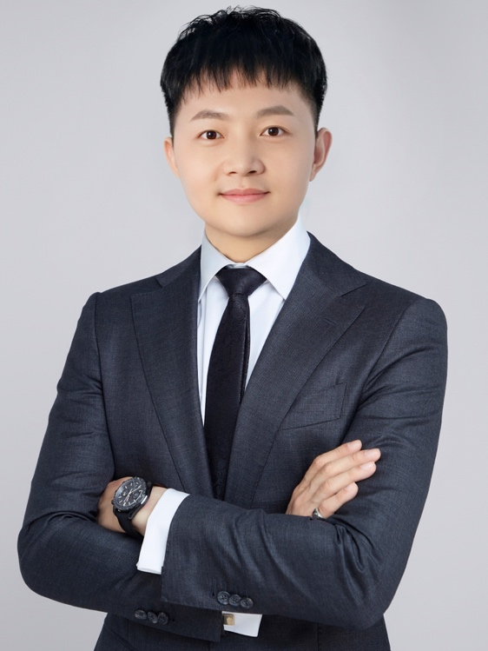

个人简介:

1、11年开发经验, 8年的教学经验, 千锋Python人工智能讲师、Python数据分析讲师、Python全栈工程师.

2、熟练掌握Python/Java/JavaScript/C++/Swift/PHP/C等10种编程语言，在Python全栈开发、数据分析、爬虫、机器学习、深度学习具有非常丰富的项目实战和授课经验; 同时熟练掌握HTML5前端和移动端等项目开发.

3、从事车联网行业多年, 在车联网方面有较深的行业经验, 开发过OBD等车联网项目, 视频监控等视频类项目, 以及完整的电商数据分析项目和智能家居等物联网数据分析项目,曾任职深圳某车联网公司研发部门主管, 项目负责人等职位;

4、授课逻辑严谨, 内容充实, 思路清晰, 讲述知识点由浅入深; 擅长项目实践指导, 耐心细致, 擅以理论结合实际、大幅度提高学生项目开发实战的能力。

课程简介:

2023年最新Flask2教程, 使用版本Flask2.2.3, 是给有Python基础和部分前端基础并且想从事Python全栈开发相关工作的同学准备的,包括Flask模型,Flask模板,Flask视图,会话技术, Flask项目等内容, 非常适合Flask2版本入门教程.

学完掌握什么:

同学们学完本课程后, 可以全面掌握2023年最新版本的Flask框架知识点及项目应用, 本课程需要有Python编程语言基础和部分前端HTML,CSS基础, 学完本课程将对以后从事Python全栈开发相关岗位有极大帮助.

视频文件名列表:

